Samedi 30 Juin 2018

de 20h00 à 21h30

Au palais des Sports

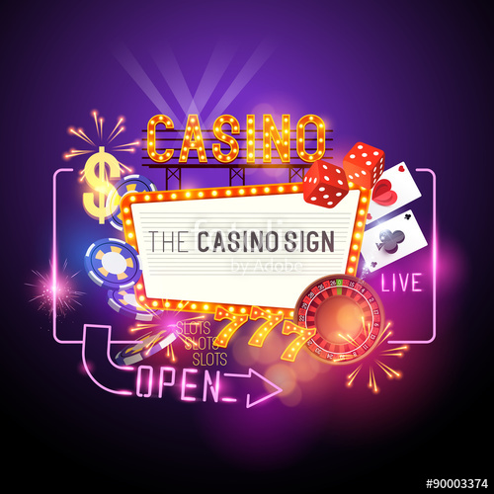



**"Les flambeurs"**

**"Jetons de poker"**

**"Échauffement et casting des danseuses**

**"Les croupiers"**

**"Les étoiles du casino"**

**"La panthère rose braque le casino"**

**"Les loosers"**

**---------entracte 15 minutes------**

**"Joker"**

**"Strass et paillettes"**

**"Les serveuses "**

**"Cartes à jouer ♦️♣️♥️♠️"**

**"Lancez les dés!"**

**"La roulette: rouge, impair et passe..!"**

